TALLER DE GRADO NOVENO
Indicador de desempeño: Conoce algunas formas de tratar algunas lesiones.

Tema: Primeros auxilios.

Nota 1: Las fotos del trabajo debe ser enviado al correo juliangov@campus.com.co con el nombre de la niña y grado.

Primeros auxilios.
Raspones.
- Limpiar la zona con un antibiótico con una gasa.
- Limpiar con agua y jabón.
- Quitar elementos como piedras, tierra y de más para evitar infección.

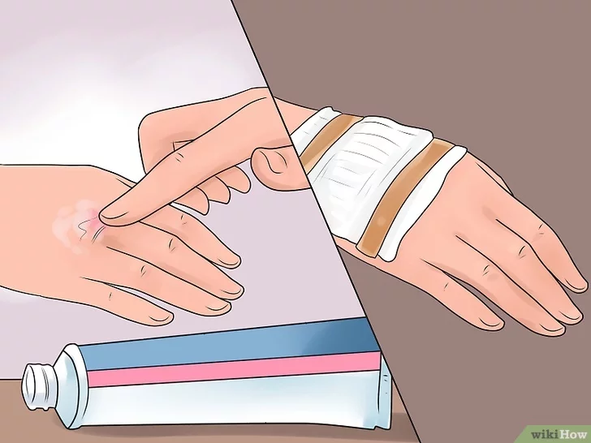
Video explicativo
https://www.youtube.com/watch?v=OXsHjbtXBX8
Actividad
Realiza un mapa teniendo en cuenta lo leído en las 3 lecturas sobre los raspones.

https://www.cigna.com/individuals-families/health-wellness/hw-en-espanol/temas-de-salud/raspaduras-srape

https://www.cigna.com/individuals-families/health-wellness/hw-en-espanol/temas-de-salud/como-sana-una-raspadura-sig49202

https://medlineplus.gov/spanish/ency/article/007212.htm

